Produkte von Guardian Glass für das erste Courtyard by Marriott in Rumänien
Unterschiedliche Gläser mit spezifischer Ästhetik und technischer Leistung geben der Fassade Struktur und Transparenz
Bertrange, Luxemburg, Oktober 2020 – Guardian Glass Europe hat das Glas für die Fassaden des ersten Courtyard-by-Marriott-Hotels in Rumänien geliefert, das 2019 in Bukarest eröffnet worden war. Im Geschäftsviertel von Bukarest gelegen und von zahlreichen Bürogebäuden umgeben, verfügt das Vier-Sterne-Haus über 259 Zimmer auf 14 oberirdischen Etagen sowie über sieben Konferenzräume, ein Restaurant, einen Non Stop Shop und ein gut ausgestattetes Fitnesscenter. Die markante Gestaltung des Erdgeschosses wirkt auf Gäste spannend und einladend.
Um die gewünschte Struktur und Transparenz der Fassade auf den beiden unteren Etagen zu erreichen, kombinierten die Architekten von Cumulus auf kreative Weise zwei sehr unterschiedliche Gläser mit jeweils spezifischer Ästhetik und technischer Leistung. Diese ermöglichen Scheiben von bis zu sechs Metern Höhe mit Eigenschaften, die von strukturiert bis glatt und von lebhaft bis ruhig reichen.
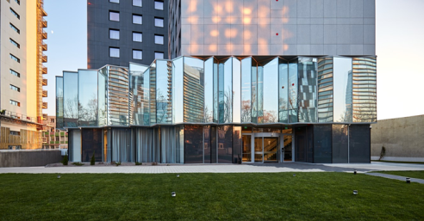
Um die gewünschte Struktur und Transparenz der Fassade auf den beiden unteren Etagen zu erreichen, kombinierten die Architekten zwei sehr unterschiedliche Gläser mit jeweils spezifischer Ästhetik und technischer Leistung. alle Bilder © Arthur Tintu
Dazu Ivona Amariței, Architekt und Seniorpartner von Cumulus: „Um eine enge Beziehung zwischen dem Inneren und Äußeren herzustellen, haben wir für die zwei unteren Etagen den Einsatz großformatiger, über die gesamte Geschosshöhe reichender Verglasungen vorgesehen. Beide stellten aus technischer Sicht eine Herausforderung dar, die vom Transport über die Montage bis zur Befestigung reicht. Mit den Produkten von Guardian Glass konnten wir problemlos Höhen von 5 Metern im Erdgeschoss und bis zu 6 Metern für den ersten Stock realisieren, ohne dass eine horizontale Trennung erforderlich war.“
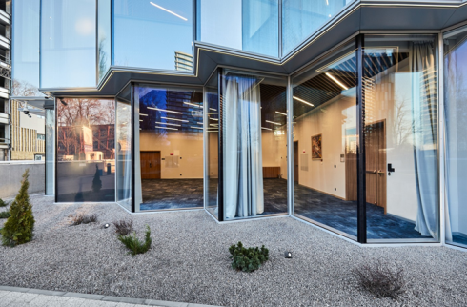
Im Bereich des Erdgeschosses ist der nahezu unsichtbare, entspiegelte Glastyp Guardian Clarity im Einsatz.
Im Bereich des Erdgeschosses, wo sich der Empfang und das Restaurant befinden, ist der nahezu unsichtbare, entspiegelte Glastyp Guardian Clarity im Einsatz. Dieser bietet ein Höchstmaß an Transparenz und Klarheit, er maximiert die Sicht, minimiert die Lichtreflexion und ermöglicht so den ungehinderten Blick von innen nach außen und umgekehrt.
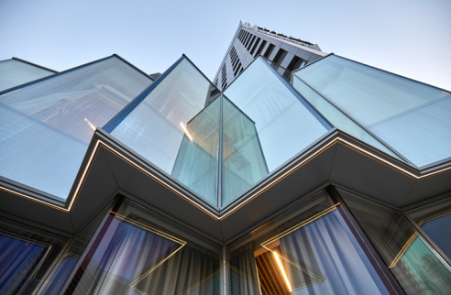
Für die erste Etage wählten die Architekten das Sonnenschutzglas Guardian SunGuard HD Diamond 66.
Für die erste Etage, in der sich die Konferenzräume befinden, wählten die Architekten das Sonnenschutzglas Guardian SunGuard HD Diamond 66. Mit seiner Kombination aus hoher Lichtdurchlässigkeit und zugleich hoher Reflexion auf der Außenseite lässt es Gebäude wie einen Diamanten strahlen und kombiniert ein gewisses Maß an Privatsphäre mit einem offenen Blick von innen nach außen.
„Indem wir gezielt die Eigenschaften der Gläser von Guardian Glass nutzen, erreichen wir Funktionalitäten, die sich im Grad der Verbindung zwischen dem Innen und Außen unterscheiden. Im Erdgeschoss sorgt das absolut transparente und reflexionsfreie Glas für einen offenen, fließenden Übergang zur Außenwelt. Für den ersten Stock mit den Konferenzräumen haben wir Glas mit einem starken Reflexionskoeffizienten verwendet, das eine klare Sicht von innen nach außen ermöglicht, aber nicht umgekehrt“, ergänzt Amariței.
Guardian Clarity™ Antireflexglas ermöglicht größte Durchlässigkeit für Tageslicht, reduziert die Reflexion und hat ausgezeichnete optische Eigenschaften. Das Glas ist ideal für Architekturprojekte, bei denen eine sehr hohe Transparenz sowie reduzierte Reflexion und Blendung erwünscht sind. Im Vergleich zu Standardglas reduziert Guardian Clarity™ die Reflexion von 8% auf ca. 0,7% und erhöht gleichzeitig die Lichtdurchlässigkeit von 90% auf 98%.
Guardian SunGuard® HD Diamond 66 Sonnenschutzglas ermöglicht Architekturprojekte mit kühnerem und strahlendem Erscheinungsbild, ohne Kompromisse hinsichtlich der Durchlässigkeit für natürliches Licht, Farbveränderungen oder der Sicht auf die Umgebung zu erfordern. Farbneutralität und Energieeffizienz sind Schlüsseleigenschaften dieses Glases, die dazu beitragen, komfortablere Gebäude mit hellen, modernen Fassaden zu schaffen.
Architekten
- Cumulus Architecture
Glasverarbeiter
- Delta Glass SRL, Bukarest
Fassade
- Metalplast Construct SRL, Bukarest
Guardian Glass ist ein wichtiger Teil der Guardian Industries Corp., ein international führender Hersteller von Float-, oberflächenveredelten und anderen Glasprodukten. In den weltweit 25 Floatglaswerken produziert Guardian Hochleistungsglasprodukte für die Verwendung im Innen- und Außenbereich, für gewerbliche und private Bauprojekte sowie für die Bereiche Transportwesen und technische Produkte. Produkte von Guardian finden sich in Wohnhäusern, Bürogebäuden, Fahrzeugen und an einigen der bekanntesten architektonischen Wahrzeichen der Welt. Das Guardian Glass Science & Technology Center entwickelt mit Hilfe neuester Technologien kontinuierlich neue Glasprodukte und -lösungen, damit Kunden sehen, was möglich ist (See what’s possible™).
Besuchen Sie uns auf guardianglass.com.
Guardian Industries, ein globales Unternehmen mit Hauptsitz in Auburn Hills, Michigan/USA, betreibt Niederlassungen in Nord- und Südamerika, Europa, Afrika, dem Nahen Osten sowie Asien. Die Unternehmen der Guardian-Gruppe beschäftigen über 15.000 Mitarbeiter und stellen Hochleistungs-Floatglas, beschichtete und oberflächenveredelte Glasprodukte für Architektur-, Wohn-, Innenraum-, Transport- und technische Glasanwendungen sowie hochwertige verchromte und lackierte Kunststoffteile für die Automobil- und Nutzfahrzeugindustrie her. Guardians Vision ist, durch ständige Innovation und den verminderten Einsatz von Ressourcen Werte für seine Kunden und die Gesellschaft zu schaffen. Guardian ist eine 100%ige Tochtergesellschaft der Koch Industries Inc.
Besuchen Sie uns auf guardian.com.
Courtyard by Marriott ist eine 4-Sterne-Marke der Gruppe Marriott International. Das erste Courtyard-Hotel wurde 1983 in Atlanta eröffnet. Derzeit gibt es über 1.000 Hotels in 42 Ländern, die unter dieser Marke betrieben werden. Das Courtyard by Marriott Bukarest Floreasca im dynamischen Geschäftsviertel im nördlichen Bereich der Stadt bietet seinen Gästen 259 Zimmer, die auf 13 Etagen angeordnet sind und Komfort und Funktionalität in einem modernen Ambiente vereinen. Das Hotel verfügt außerdem über 7 Konferenzräume, die insgesamt 538 Personen aufnehmen können, und ein Restaurant mit der SOLT-Dining-Philosophie. Das Restaurant ist für Frühstück, Mittag- und Abendessen geöffnet, mit täglichen Business-Lunch-Menüs, die in Bezug auf Preis und Servierzeit spezifisch auf den Geschäftsbereich abgestimmt sind, in dem sich das Hotel befindet.
Sie finden die deutschsprachigen Pressemitteilungen von Guardian zum Download unter https://www.konsens.de/guardian

